### 3.1.1桌位模块分析1

桌位管理模块是对桌位进行综合管理，以及从顾客点菜到结账的一个流程的主要实现模块。包括了桌位展示，桌位详细信息，桌位当前所点菜品，点菜，结账，等核心功能，模块功能综合展示如图3.1所示。

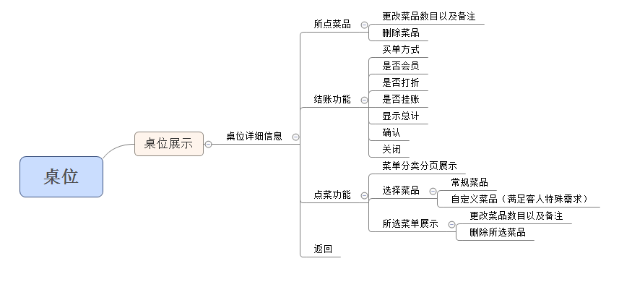

**图3.1 桌位模块主要功能图**

#### 3.1.1.1桌位展示

说明：当点击导航栏“桌位”按钮时，跳转入桌位模块，展示餐厅内所有桌位以及当前状态（是否有人）。

对应的事件流见表3.1。

**表3.1 桌位展示事件流**

|  |  |
| --- | --- |
| 内容 | 说明 |
| 功能名称 | 桌位展示 |
| 功能说明 | 当点击到导航栏桌位按钮时跳转入桌位模块，展示餐厅内所有桌位以及当前状态 |
| 前置条件 | 用户登录成功，点击导航栏桌位按钮 |
| 基本流程 | 用户登录成功  点击左侧导航栏桌位按钮  进入桌位模块页面 |
| 后置条件 | 选中某一桌位图标进入该桌位详细信息页面 |
| 拓展流程 | 当用户未登陆时访问该页面跳回登陆页面并且弹框提示请登陆 |
| 补充说明 | 无 |

#### 3.1.1.2桌位详细信息展示

桌位详细信息用来展示单个桌位的详细信息，包括该桌位状态，所点菜品，总计等桌位信息的显示，并且包含对该桌位所点菜品进行操作的功能，对应的事件流见表3.2。

**表3.2 桌位详细信息事件流**

|  |  |
| --- | --- |
| 内容 | 说明 |
| 功能名称 | 桌位详细信息展示 |
| 功能说明 | 展示所选桌位当前详细信息 |
| 前置条件 | 在桌位展示页面点击某一桌位进入 |
| 基本流程 | 进入桌位展示页面  点击某一桌位 |
| 后置条件 | 1.点击返回按钮返回桌位展示页面  2.点击结账按钮进行结账操作  3.点击点菜按钮给该桌位点菜 |
| 拓展流程 | 更改所点菜品  删除所点菜品 |
| 补充说明 | 无 |

#### 3.1.1.3结账功能

当顾客吃完饭时需要结账时，对该顾客对应的桌位进行结账，并且置空该桌位。对应的事件流见表3.3。

**表3.3 结账事件流**

|  |  |
| --- | --- |
| 内容 | 说明 |
| 功能名称 | 结账 |
| 功能说明 | 当顾客吃完饭时需要结账时，对该顾客对应的桌位进行结账 |
| 前置条件 | 在桌位详细信息展示页面点击结账按钮弹出结账框 |
| 基本流程 | 点击某一特定桌位图标弹出桌位详细信息框  点击结账按钮  选择结账相关选项（是否会员？是否打折？是否挂账？）  点击确认 |
| 后置条件 | 1.点击确认按钮完成结账 |
| 拓展流程 | 关闭结账框 |
| 补充说明 | 无 |

#### 3.1.1.4 点菜功能

顾客进店后选择想要坐的桌位，服务员服务其进行点菜，并把菜单返回给收银员，收银员在系统内操作桌位为其进行点菜，点菜功能框主要包括菜单分类分页展示，桌位当前已点菜品信息，点菜功能对应的事件流见表3.4。

**表3.4 点菜事件流**

|  |  |
| --- | --- |
| 内容 | 说明 |
| 功能名称 | 点菜 |
| 功能说明 | 为顾客对应的桌位点菜 |
| 前置条件 | 在桌位详细信息展示页面点击点菜按钮弹出点菜框 |
| 基本流程 | 点击点菜按钮  选择顾客所点的菜品  点击确定 |
| 后置条件 | 点击提交完成此次点菜 |
| 拓展流程 | 点击返回取消本次点菜操作 |
| 补充说明 | 无 |

### 3.1.2 账单模块

账单管理模块与桌位管理模块相比，业务流程变得更简单，主要是对以往的所有账单进行一个综合展示和按需展示，同时提供了相应的曲线图能够更直观的显示某一时间段的账单走势。账单管理模块主要功能如图3.2所示。

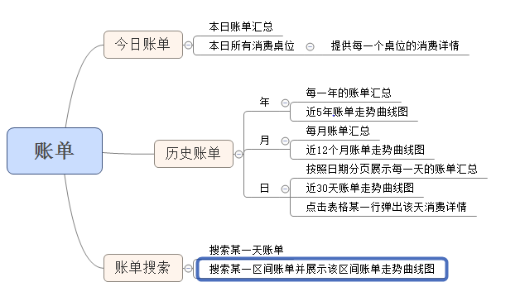

**图3.2账单管理模块主要功能**

#### 3.1.2.1 今日账单展示

今日账单展示主要以表格的形式展示当天消费总计，包括今日开桌数，各种收款类型小计，以及总计和日期等信息。并且还展示当天开过桌的桌位，点击桌位按钮可以弹出该桌位当天消费详情。今日账单展示功能对应的事件流见表3.5。

**表3.5 今日账单展示事件流**

|  |  |
| --- | --- |
| 内容 | 说明 |
| 功能名称 | 今日账单展示 |
| 功能说明 | 查看今日账单详情 |
| 前置条件 | 点击导航栏的账单按钮或点击账单模块内的今日按钮 |
| 基本流程 | 点击账单按钮或账单模块内的今日按钮  以表格形式展示今日账单总计，并排列今日所有开过桌的桌位  点击某一桌位图标弹出该桌位该日消费详情 |
| 后置条件 | 无 |
| 拓展流程 | 点击历史按钮查看历史账单 |
| 补充说明 | 无 |

#### 3.1.2.2历史账单展示

历史账单同样是以表格的形式展示包括了年、月、日账单，年账单展示每一年的账单汇总，并且提供近5年来的账单曲线图；月账单分页展示记录在库的每一个月的账单汇总，并且提供近12个月的账单曲线图；日账单分页展示每天的消费合计，并且点击每一行数据可以弹出当天的消费桌位以及点击消费桌位可以弹出该日该桌的消费详情，提供了近30天的账单曲线图。由于年月日账单的展示形式以及功能实现并无不同，这里只介绍日账单展示的事件流，见表3.6。

**表3.6 日账单展示事件流**

|  |  |
| --- | --- |
| 内容 | 说明 |
| 功能名称 | 日账单展示 |
| 功能说明 | 查看日账单详情 |
| 前置条件 | 在账单模块内点击历史账单点击日按钮 |
| 基本流程 | 点击历史账单内的日按钮  以表格形式分页展示所有日账单总计，以及近30日账单曲线图  点击某一行数据单独展示该日消费详情  点击桌位图标弹出该日该桌位消费详情 |
| 后置条件 | 无 |
| 拓展流程 | 查看其它类型账单 |
| 补充说明 | 无 |

#### 3.1.2.3账单搜索

账单搜索功能可以根据用户需求选择某一日期或是某一时间区间内的账单，数据展示形式以及内容和日账单是一样的，在这里也不过多赘述。账单搜索事件流见表3.7。

**表3.7 账单搜索事件流**

|  |  |
| --- | --- |
| 内容 | 说明 |
| 功能名称 | 账单搜索 |
| 功能说明 | 根据用户选择展示某一日或是某一区间内的账单 |
| 前置条件 | 在账单模块内选择某一日期或是时间区间 |
| 基本流程 | 选择时间区间的开始日期  选择时间区间的结束日期  点击搜索按钮  展示数据以及曲线图 |
| 后置条件 | 无 |
| 拓展流程 | 只选择开始日期，结束日期未选择 |
| 补充说明 | 无 |

### 3.1.3 日常维护模块

日常维护模块还分四个小模块，分别是菜单维护模块，桌位维护模块，账号维护模块，供应商维护模块。每个小模块分别实现对相应表的增删改查操作。这里主要介绍菜单维护模块，其它模块与之类似。维护系统主要功能见图3.3。

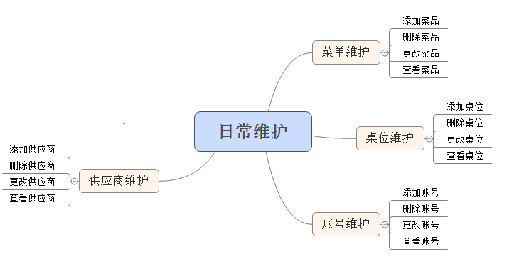

**图3.3 维护系统主要功能**

#### 3.1.3.1 菜单维护

菜单维护主要是对菜单表进行增删该查的操作，该模块下分四个功能，添加菜品，删除菜品，更改菜品，查看菜品。接下来描述每一个小功能的具体说明。

1. 添加菜品

添加菜品主要是往添加菜单里添加新的菜品，以满足餐厅实际需求。它对应的事件流见表3.8。

**表3.8 添加菜品事件流**

|  |  |
| --- | --- |
| 内容 | 说明 |
| 功能名称 | 添加菜品 |
| 功能说明 | 餐厅根据实际需求往菜单内添加新的菜品 |
| 前置条件 | 点击维护模块内菜单维护按钮后点击添加菜品 |
| 基本流程 | 在维护模块内点击菜品维护  在菜品维护模块内点击添加菜品  输入菜品信息  点击确认添加按钮 |
| 后置条件 | 点击确认添加按钮或取消添加 |
| 拓展流程 | 若菜名已存在于菜单则提示已存在 |
| 补充说明 | 无 |

1. 删除菜品

删除菜品主要是往添加菜单里删除不需要的菜品，以满足餐厅实际需求。它对应的事件流见表3.9。

**表3.9 删除菜品事件流**

|  |  |
| --- | --- |
| 内容 | 说明 |
| 功能名称 | 删除菜品 |
| 功能说明 | 餐厅根据实际需求从菜单内删除不需要的菜品 |
| 前置条件 | 点击维护模块内菜单维护按钮后点击删除菜品 |
| 基本流程 | 1.在维护模块内点击菜品维护  2.在菜品维护模块内点击删除菜品  3.输入需要删除的菜品名称或者编号查询该菜品.  4.点击删除按钮  5.出现提示框单击确认提示删除成功 |
| 后置条件 | 点击确认弹框中的确认按钮 |
| 拓展流程 | 菜名或编号输入错误则搜索出该菜品  点击取消则取本次消删除操作 |
| 补充说明 | 无 |

1. 更改菜品

更改菜品主要是往更改菜单内某一菜品的信息，以满足餐厅实际需求。它对应的事件流见表3.10。

**表3.10 更改菜品事件流**

|  |  |
| --- | --- |
| 内容 | 说明 |
| 功能名称 | 更改菜品 |
| 功能说明 | 餐厅根据实际需求更改菜单内某一菜品信息 |
| 前置条件 | 点击维护模块内菜单维护按钮后点击更改菜品 |
| 基本流程 | 1.在维护模块内点击菜品维护  2.在菜品维护模块内点击更改菜品  3.输入需要更改的菜品名称或者编号查询该菜品.  4.点击更改按钮  5.弹出更改框  6.填写需要更改的列  7.单击确认 |
| 后置条件 | 点击确认弹框中的确认按钮 |
| 拓展流程 | 菜名或编号输入错误则搜索出该菜品  点击取消则取本次取消本次更改操作 |
| 补充说明 | 无 |

1. 查看菜品

查看菜品主要是分类分页展示当前菜单内所有菜品信息。它对应的事件流见表3.11。

**表3.11 查看菜品事件流**

|  |  |
| --- | --- |
| 内容 | 说明 |
| 功能名称 | 查看菜品 |
| 功能说明 | 分类分页展示目前菜单内所有菜品信息 |
| 前置条件 | 点击维护模块内菜单维护按钮后点击查看菜品 |
| 基本流程 | 1.在维护模块内点击菜品维护  2.在菜品维护模块内点击查看菜品  3.选择想查看的菜品类别 |
| 后置条件 | 无 |
| 拓展流程 | 无 |
| 补充说明 | 无 |

### 3.1.4 酒水库存模块

酒水库存模块是对酒水的进销存进行一个综合展示的模块，它包括了进货信息，销售信息，剩余信息三个小模块，销售信息会根据日常消费自动添加数据，剩余信息会根据进货信息与消费信息自动生成，这里只简要描述一下进货信息的主要功能与事件流。该模块的主要功能见图3.4。

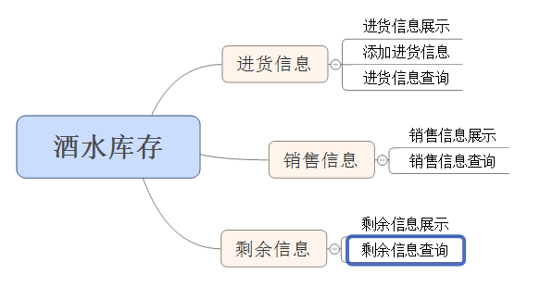

**图3.4 酒水库存模块**

#### 3.1.4.1 进货信息

该模块可以以表格形式展示以往所有的进货信息，并且提供了添加删除修改进货信息的功能，以解决信息录入错误的情况。还提供了查询功能，能够动态进行查询进货信息。目前只实现了信息展示、添加和查询功能。

1. 进货信息展示

进货信息展示功能能够以表格形式分页展示所有进货信息，满足用户的基本需求。进货信息展示对应的事件流见表3.12。

**表3.12 进货信息展事件流**

|  |  |
| --- | --- |
| 内容 | 说明 |
| 功能名称 | 进货信息展 |
| 功能说明 | 以表格形式分页展示所有进货信息 |
| 前置条件 | 在酒水库存模块单机进货信息按钮 |
| 基本流程 | 点击酒水库存  单击进货信息 |
| 后置条件 | 无 |
| 拓展流程 | 无 |
| 补充说明 | 无 |

1. 查询进货信息

查询进货信息功能是当数据较多时，能够根据用户输入的关键字进行快速查询。该功能对应的事件流见表3.13。

**表3.13 查询进货信息展事件流**

|  |  |
| --- | --- |
| 内容 | 说明 |
| 功能名称 | 查询进货信息 |
| 功能说明 | 快速查询所搜索的进货信息 |
| 前置条件 | 在进货信息展示页面的查询框内输入关键字点击查询按钮 |
| 基本流程 | 输入查询关键字  点击查询按钮 |
| 后置条件 | 无 |
| 拓展流程 | 查询数据为0时提示无数据 |
| 补充说明 | 无 |

1. 添加进货信息

在每次进货后都需要手动添加一条进货信息，并且将该信息永久的保存下来。添加进货信息对应的时间流见表3.15。

**表3.14 添加进货信息展事件流**

|  |  |
| --- | --- |
| 内容 | 说明 |
| 功能名称 | 添加进货信息 |
| 功能说明 | 添加一条进货信息 |
| 前置条件 | 在进货信息展示页面单击添加按钮 |
| 基本流程 | 点击添加按钮  弹出添加表单框  输入需要添加的数据 |
| 后置条件 | 点击提交  点击关闭 |
| 拓展流程 | 数据输入不满足条件时提示错误 |
| 补充说明 | 无 |

表结构

